文档编号：

迅管家应用程序
详细设计说明书

石家庄铁道大学
2019年06月

变更历史
版本号 | 版本日期 | 修订人 | 核准人 | 备注
v1.0

目录
目录 1
1 引言 2
1.1 编写目的 2
1.2 适用对象及范围 2
1.3 名词解释 2
2 总体设计 3
2.1 需求规定 3
2.1.1 对功能的规定 3
2.1.2 输入/输出要求 4
2.1.3 故障处理要求 4
2.2 基础管家 4
3 系统功能设计 6
3.1 进程功能 6
3.1.1 实现设计 6
3.1.2 进程内容显示模块 6
3.1.3 属性模块 12
3.1.4 进程操作模块 17
3.1.5 打开进程所在位置模块 20
3.2 性能系统功能 22
3.2.1 实现设计 22
3.2.2 CPU模块 23
3.2.3 内存模块 25
3.2.4 磁盘模块设计 27
3.2.5 网络模块设计 29

引言

编写目的
编写详细设计的目的是：在概要设计的基础上，完成系统划分模块及明确模块之间的关系，同时给出响应的用户界面设计。

适用对象及范围
本设计说明书适用于参加本项目的所有管理人员、开发人员和维护人员。包括：项目经理、系统分析员、高级程序员、代码程序员、数据库程序员、测试人员、培训人员、实施人员、技术支持人员、项目监理人员、系统管理用户和最终使用用户。

名词解释
Spring Cloud：一系列框架的有序集合。它利用Spring Boot的开发便利性巧妙地简化了分布式系统基础设施的开发，如管家发现注册、配置中心、消息总线、负载均衡、断路器、数据监控等，都可以用Spring Boot的开发风格做到一键启动和部署。Spring Cloud并没有重复制造轮子，它只是将目前各家公司开发的比较成熟、经得起实际考验的管家框架组合起来，通过Spring Boot风格进行再封装屏蔽掉了复杂的配置和实现原理，最终给开发者留出了一套简单易懂、易部署和易维护的分布式系统开发工具包。
Linux：Linux是一套免费使用和自由传播的类Unix操作系统，是一个基于POSIX和UNIX的多用户、多任务、支持多线程和多CPU的操作系统。它能运行主要的UNIX工具软件、应用程序和网络协议。它支持32位和64位硬件。Linux继承了Unix以网络为核心的设计思想，是一个性能稳定的多用户网络操作系统。

总体设计

需求规定

对功能的规定

进程系统
进程系统包括以下内容：
- 进程内容显示
通过linux命令显示进程的基本信息，进程名、优先级、PID、状态等。更改内存的显示形式。
- 属性：
显示该进程的详细信息。
- 进程操作：
可以更改进程的优先级，结束进程、结束进程树。
- 打开文件位置
打开该进程所在目录。

性能系统
1.CPU功能：
显示CPU的速度、型号等基本信息。
2.内存功能：
显示内存的速度等基本信息。
3.磁盘功能：
显示磁盘的速度等基本信息。
4.网络功能：
显示网络的速度等基本信息。

应用系统
- 应用内容显示：
通过linux命令显示应用的基本信息，进程名、优先级、PID、状态等。更改内存的显示形式。
- 属性：
打开应用的详细信息。
- 打开文件位置：
打开该应用所在目录。

网络系统
1.打开网络状态显示：
显示应用的网络信息。
2.属性：
显示使用网络的应用的详细信息。
3.打开文件位置：
打开使用网络的应用的位置。

输入/输出要求
- 在数据输入的相关页面，须提供页面数据合法性校验，包括：对数据类型的检查。
- 使用页面输出数据，包括页面显示的数据、显示的图表。对这类数据没有特殊要求。

故障处理要求
- 软件支撑环境运行错误。
- 应用系统错误：弹出提示框，提示用户运行出现错误。

基础管家
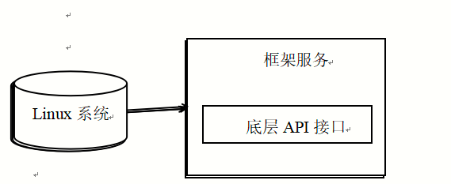
- API底层

- API底层
在本平台之上的应用通过linux命令来访问linux系统的进程、性能、联网、应用的基础信息。

系统功能设计

进程功能
序号 | 系统模块 | 功能 | 功能描述 | 操作
1 | 进程功能 | 进程内容显示 | 进程的基本信息（名称、PID、优先级、状态、用户名、CPU）显示，及内存显示的变化。 | 点击进程选项卡
2 | 进程功能 | 属性 | 显示进程的开始时间、用户数等基本信息。 | 右击进程查看属性
3 | 进程功能 | 进程操作 | 包括结束进程、结束进程树、设置优先级。 | 右击进程选择操作
4 | 进程功能 | 打开文件位置 | 打开进程的文件所在位置。 | 点击进程右键打开文件位置

实现设计
通过对进程功能实现分析，所有进程功能的实现处理过程分为4大模块：进程内容显示、属性、进程操作、打开文件位置项。

进程内容显示模块

功能设计
进程内容显示进程的名称、PID、优先级、状态、用户名、CPU、内存的基础信息。通过右击内存，可以更改内存的显示方式，百分比或值。
界面设计如图所示：
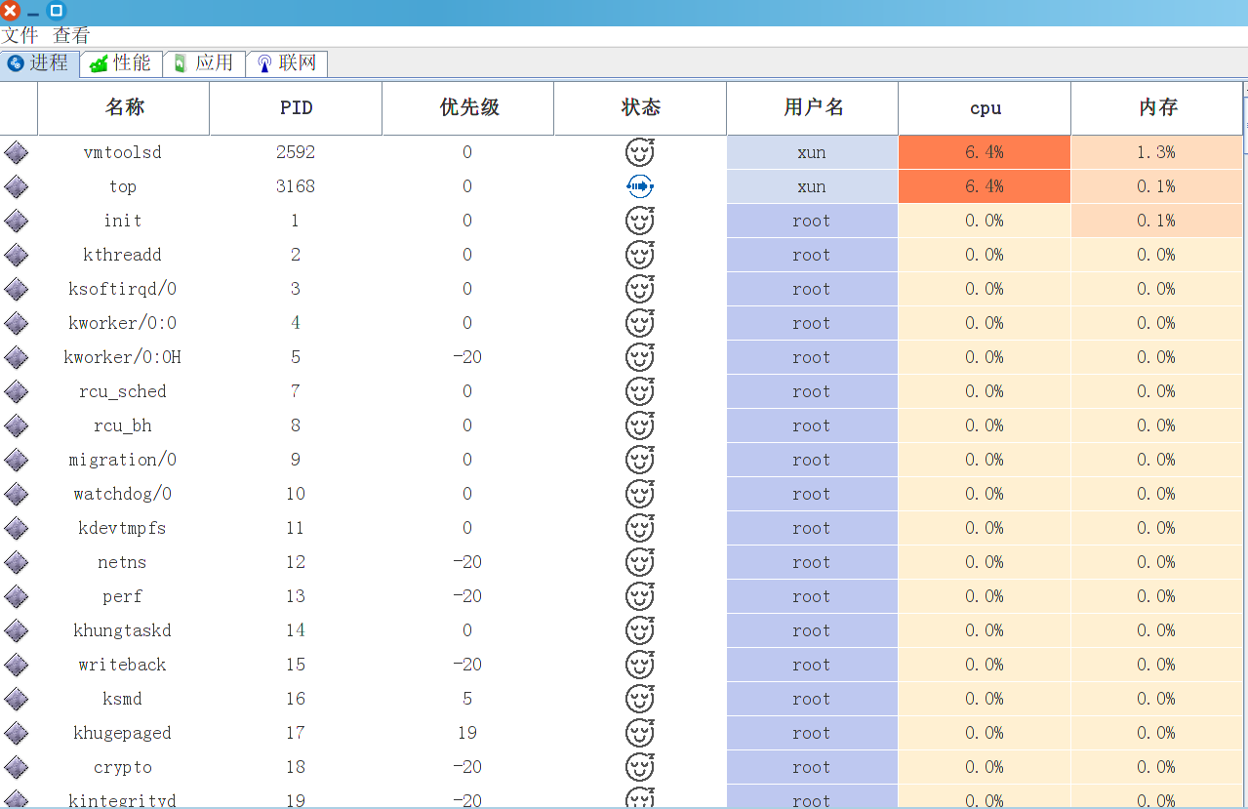
- 进程内容显示界面

类设计
类名 | 描述
ProcessModel | 实体类，进程实体，写进程内容。
Process | 获取进程内容
XunserviceApplication1 | 进程界面

代码设计
- Getprocess()项目获取进程设计
// get process infomation
public static List<processModel> Getprocess() {
Runtime runtime = Runtime.getRuntime();
List<String> tasklist = new ArrayList<String>();
java.lang.Process process = null;
List<processModel> processs = new ArrayList<processModel>();
int count = 0; // 统计进程数
try {
/*
*
* 自适应执行查询进程列表命令
*
*/
Properties prop = System.getProperties();
// 获取操作系统名称
boolean is = false;
String os = prop.getProperty("os.name");
if (os != null && os.toLowerCase().indexOf("linux") > -1) {
// 1.适应与linux

BufferedReader reader = null;
// 显示所有进程
// "名称","PID","优先级","状态","用户名","cpu","内存","磁盘","网络","描述"
process = Runtime.getRuntime().exec("top -b -n 1");
reader = new BufferedReader(new InputStreamReader(process.getInputStream()));

String line = null;

while ((line = reader.readLine()) != null) {
if(line.indexOf("PID")>0) {
is = true;
line = reader.readLine();
}
if (is == true) {
Pattern p = Pattern.compile("\\s+");
Matcher m = p.matcher(line);
line = m.replaceAll(",");
if(line.startsWith(",")) {
line=line.substring(1,line.length());
}
String[] strs = line.split(",");
processModel pro = new processModel();
pro.setPID(strs[0]);

pro.setUser(strs[1]);
pro.setPrio(strs[3]);
pro.setMemory(strs[5]);
pro.setState(strs[7]);
pro.setB_cpu(Double.valueOf(strs[8]));
pro.setB_memory(Double.valueOf(strs[9]));
pro.setName(strs[11]);
processs.add(pro);
}
}
}
} catch (Exception e) {
e.printStackTrace();
}
return processs;
}
- Initiable初始化进程表格内容
panelProcess.setFont(new Font("宋体", Font.PLAIN, 20));
// 表头（列名）
String[] ProcesscolumnNames = { "", "名称", "PID", "优先级", "状态", "用户名", "cpu", "内存" };

// 创建一个表格，指定所有行数据 和 表头
DefaultTableModel model1 = new DefaultTableModel(ProcesscolumnNames, 0) {
@Override
public boolean isCellEditable(int row, int column) {
return false;
}
};
tableProcess = new JTable(model1);
tableProcess.setAutoResizeMode(JTable.AUTO_RESIZE_ALL_COLUMNS);
TableModel tableModel1 = tableProcess.getModel();
tableProcess.getColumnModel().getColumn(0).setCellRenderer(new TableImageCell());

// "名称","PID","优先级","状态","用户名","cpu","内存","描述"

processs = process.Getprocess();
int i = 0;

for (processModel p : processs) {

Object[] arr = new Object[8];
ImageIcon icon = new ImageIcon(findPicturePath(p.getName()));
icon.setImage(icon.getImage().getScaledInstance(30, 30, Image.SCALE_DEFAULT));
arr[0] = icon;

arr[1] = p.getName();
arr[2] = p.getPID();
arr[3] = p.getPrio();
arr[4] = returnStat(p.getState());
arr[5] = p.getUser();
arr[6] = Double.toString(p.getB_cpu()) + "%";
if (isbai == true) {
arr[7] = Double.toString(p.getB_memory()) + "%";
} else {
arr[7] = p.getMemory();
}

i++;
// 添加数据到表格
((DefaultTableModel) tableModel1).addRow(arr);

}

tableProcess.getColumnModel().getColumn(0).setPreferredWidth(5);
tableProcess.getColumnModel().getColumn(1).setPreferredWidth(150);
tableProcess.getColumnModel().getColumn(2).setPreferredWidth(150);
tableProcess.getColumnModel().getColumn(3).setPreferredWidth(150);
tableProcess.getColumnModel().getColumn(4).setPreferredWidth(150);
tableProcess.getColumnModel().getColumn(5).setPreferredWidth(150);
tableProcess.getColumnModel().getColumn(6).setPreferredWidth(150);
tableProcess.getColumnModel().getColumn(7).setPreferredWidth(150);
tableProcess.setAutoResizeMode(JTable.AUTO_RESIZE_OFF);

tableProcess.getColumnModel().getColumn(0).setCellRenderer(new TableImageCell());
tableProcess.setGridColor(Color.white);
tableProcess.setRowHeight(35);// 设置表格行宽
tableProcess.invalidate();
// JTable对象添加点击事件
tableProcess.addMouseListener(new java.awt.event.MouseAdapter() {

@Override
public void mouseClicked(java.awt.event.MouseEvent evt) {

jTable1MouseClicked(evt);

}

});

JTableHeader head1 = tableProcess.getTableHeader(); // 创建表格标题对象
head1.setFont(new Font("宋体", Font.PLAIN, 20));// 设置表格字体
head1.setPreferredSize(new Dimension(head1.getWidth(), 55));
head1.setBackground(Color.white);

tableProcess.invalidate();

double maxCPU = getMaxB_CPU(processs);
double maxMemory = getMaxB_menory(processs);
try {
DefaultTableCellRenderer tcr = new DefaultTableCellRenderer() {
public Component getTableCellRendererComponent(JTable table, Object value, boolean isSelected,
boolean hasFocus, int row, int column) {
setIcon(null);
setBorder(null);
if (value instanceof ImageIcon) {
setIcon((Icon) value);
setText("");
} else if (value instanceof String)
setText((String) value);
else
setText("");
if (column == 5) {
String state = processs.get(row).getUser();
if (state.equals("root")) {
setBackground(new Color(190, 200, 240));
} else {
setBackground(new Color(210, 220, 240));
}
} else if (column == 6) {

double b_cpu = processs.get(row).getB_cpu();
if (b_cpu == maxCPU) {
setBackground(new java.awt.Color(255, 127, 80));
} else if (b_cpu != 0) {
setBackground(new java.awt.Color(255, 220, 190));
} else {
setBackground(new java.awt.Color(255, 240, 210));
}
} else if (column == 7) {

double b_mem = processs.get(row).getB_memory();
if (b_mem == maxMemory) {
setBackground(new java.awt.Color(240, 128, 128));
} else if (b_mem != 0) {
setBackground(new java.awt.Color(255, 220, 190));
} else {
setBackground(new java.awt.Color(255, 240, 210));
}
} else {

setBackground(new Color(255, 255, 255));
}
return this;
}
};
for (int i1 = 0; i1 < 8; i1++) {
tableProcess.getColumn(ProcesscolumnNames[i1]).setCellRenderer(tcr);
}

} catch (Exception e) {
System.out.println("由于计算机性能造成的延迟，我们很抱歉");

}

DefaultTableCellRenderer r = new DefaultTableCellRenderer();
r.setHorizontalAlignment(JLabel.CENTER);
tableProcess.setDefaultRenderer(Object.class, r);
tableProcess.setFont(new Font("宋体", Font.PLAIN, 20));
// tableProcess.setShowGrid(false);

// 把 表头 添加到容器顶部（使用普通的中间容器添加表格时，表头 和 内容 需要分开添加）
panelProcess.add(tableProcess.getTableHeader(), BorderLayout.NORTH);
// 把表格内容 添加到容器中心
panelProcess.add(tableProcess, BorderLayout.CENTER);

JScrollPane scrollPane = new JScrollPane(panelProcess);
contentPane.add(scrollPane, BorderLayout.CENTER);

ImageIcon iconJincheng = new ImageIcon(RunTask.class.getResource("/com/example/xunservice/jincheng.png"));
iconJincheng.setImage(((ImageIcon) iconJincheng).getImage().getScaledInstance(20, 20, 5));
tabbedPane.addTab("进程", iconJincheng, scrollPane, null);
RowSorter<TableModel> sorter = new TableRowSorter<TableModel>(model1);
tableProcess.setRowSorter(sorter);

ProcesscreatePopupMenu();// 创建鼠标点击事件
}catch(Exception e) {
System.out.println("由于电脑性能造成的问题，我们很抱歉");

}

属性模块

功能设计
查看进程的具体信息，包括进程名称、PID号、进程状态、进程所有者、用户、物理内存百分比、进程使用的未被换出的物理内存大小等基础信息。界面设计如图所示：
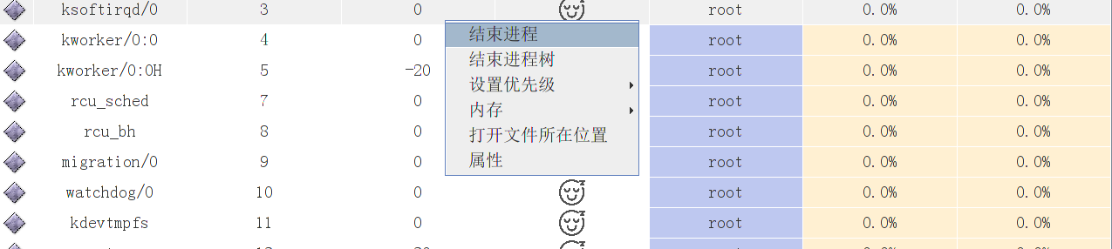
- 右击选择界面
在进程中右键点击属性即可显示。界面设计如图所示：
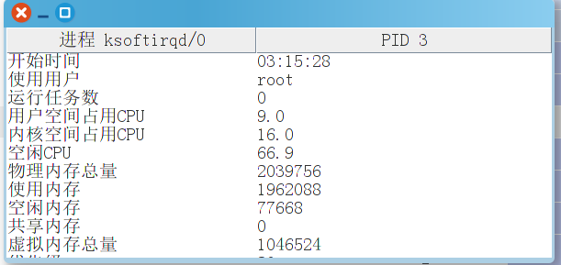
- 进程属性界面

类设计
类名 | 描述
ProcessModel | 实体类，进程实体，写进程内容。
Process | 获取进程内容
ProcessPropertiesApp | 进程属性界面

代码设计
- getProcessPropeties获取进程属性信息
public static processPropertiesModel getProcessPropeties(String pid) {
Runtime runtime = Runtime.getRuntime();
List<String> tasklist = new ArrayList<String>();
java.lang.Process process = null;
List<processModel> processs = new ArrayList<processModel>();

processPropertiesModel p = new processPropertiesModel();
try {
/*
*
* 自适应执行查询进程列表命令
*
*/
Properties prop = System.getProperties();
// 获取操作系统名称
boolean is = false;
String os = prop.getProperty("os.name");
if (os != null && os.toLowerCase().indexOf("linux") > -1) {
// 1.适应与linux

BufferedReader reader = null;

process = Runtime.getRuntime().exec("top -p " + pid + " -b -n 1");
reader = new BufferedReader(new InputStreamReader(process.getInputStream()));

String line = null;

int i = 0;

while ((line = reader.readLine()) != null) {

if (i == 0) {
int index = line.indexOf("u");
p.setStartTime(line.substring(index - 9, index).trim());
} else if (i == 1) {
String[] arr = line.split(",");
int index = arr[1].indexOf("r");
p.setRunTask(arr[1].substring(0, index).trim());
} else if (i == 2) {
line = line.substring(line.indexOf(":") + 1);
String[] arr = line.split(",");
int index = arr[0].indexOf("u");
p.setB_userCPU(arr[0].substring(0, index).trim());
index = arr[1].indexOf("s");
p.setB_systemCPU(arr[1].substring(0, index).trim());
index = arr[3].indexOf("i");
p.setB_freeCPU(arr[3].substring(0, index).trim());

} else if (i == 3) {
String[] arr = line.split(",");
int index = arr[0].indexOf("t");
int index2 = arr[0].indexOf(":");
p.setTotalMemary(arr[0].substring(index2 + 1, index).trim());
index = arr[1].indexOf("u");
p.setUsedMemary(arr[1].substring(0, index).trim());
index = arr[2].indexOf("f");
p.setFreeMemeary(arr[2].substring(0, index).trim());

} else if (i == 4) {
String[] arr = line.split(",");
int index = arr[0].indexOf("t");
int index2 = arr[0].indexOf(":");
p.setTotalVirtMemry(arr[0].substring(index2 + 1, index).trim());
} else if (i == 7) {
Pattern p1 = Pattern.compile("\\s+");
Matcher m = p1.matcher(line);
line = m.replaceAll(",");
String[] arr = line.split(",");
p.setShareMemary(arr[7].trim());
p.setPrio(arr[3].trim());
p.setUser(arr[2].trim());
}

i++;
}

p.setPath(findExePath(pid));

}

} catch (Exception e) {

e.printStackTrace();

}
return p;

}
- InitTable初始化属性表格
void initTable() {
try {
Object[][] cellData = {
{"开始时间",pp.getStartTime()},
{"使用用户",pp.getUser()},
{"运行任务数",pp.getRunTask()},
{"用户空间占用CPU",pp.getB_userCPU()},
{"内核空间占用CPU",pp.getB_systemCPU()},
{"空闲CPU",pp.getB_freeCPU()},
{"物理内存总量",pp.getTotalMemary()},
{"使用内存",pp.getUsedMemary()},
{"空闲内存",pp.getFreeMemeary()},
{"共享内存",pp.getShareMemary()},
{"虚拟内存总量",pp.getTotalVirtMemry()},
{"优先级",pp.getPrio()},
{"文件路径",pp.getPath()}
};
String[]columnNames= {"进程 "+name,"PID "+pid};
JTable table= new JTable(cellData, columnNames);

// 把 表头 添加到容器顶部（使用普通的中间容器添加表格时，表头 和 内容 需要分开添加）
panel.add(table.getTableHeader(), BorderLayout.NORTH);
//把表格内容 添加到容器中心
table.getTableHeader().setReorderingAllowed(false);
panel.add(table, BorderLayout.CENTER);

JTableHeader head1 = table.getTableHeader(); // 创建表格标题对象
head1.setFont(new Font("楷体", Font.BOLD, 16));// 设置表格字体
table.setFont(new Font("Dialog", Font.PLAIN, 14));
table.setShowGrid(false);
table.setRowHeight(20);// 设置表格行宽
table.setAutoResizeMode(JTable.AUTO_RESIZE_OFF);
table.getColumnModel().getColumn(0).setPreferredWidth(200);
table.getColumnModel().getColumn(1).setPreferredWidth(400);
table.getColumnModel().getColumn(0).setPreferredWidth(10);
table.getColumnModel().getColumn(1).setPreferredWidth(300);

table.setSelectionMode(ListSelectionModel.SINGLE_SELECTION); //单选
table.setEnabled(false);//设置表格不可编辑
panel.add(table,BorderLayout.CENTER);
initColumnSize(table);
} catch (Exception e) {
System.out.println("由于计算机性能造成的延迟，我们很抱歉");

}

进程操作模块

功能设计
用户可对进程进行结束进程、结束进程树、设置优先级等操作来管理进程。界面设计如图：
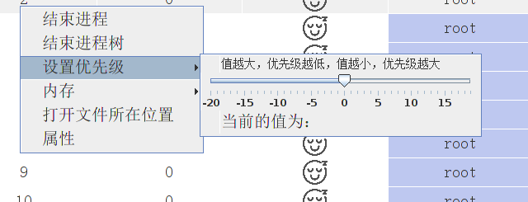
- 设置优先级界面
在点击“结束进程”菜单进入结束进程。
在点击“结束进程树”菜单结束进程树。
在点击“设置优先级”菜单可以设置优先级。

类设计
类名 | 描述
ProcessModel | 实体类，进程实体，写进程内容。
Process | 获取进程内容
XunserviceApplication1 | 进程操作右键点击

代码设计
- Killprocess删除进程。
public static void Killprocess(String pid) {
Runtime runtime = Runtime.getRuntime();
List<String> tasklist = new ArrayList<String>();
java.lang.Process process = null;
try {
/*
*
* 自适应执行查询进程列表命令
*
*/
Properties prop = System.getProperties();
// 获取操作系统名称
boolean is = false;
String os = prop.getProperty("os.name");
if (os != null && os.toLowerCase().indexOf("linux") > -1) {
// 1.适应与linux

BufferedReader reader = null;
// 显示所有进程
// "名称","PID","优先级","状态","用户名","cpu","内存","磁盘","网络","描述"
process = Runtime.getRuntime().exec("kill -9 " + pid);
System.out.println("kill process:" + pid);

}

} catch (Exception e) {

e.printStackTrace();

}

}
- killProcessTree删除进程树。
public static List<String> killProcessTree(String pid) {

Runtime runtime = Runtime.getRuntime();
List<String> tasklist = new ArrayList<String>();
java.lang.Process process = null;
List<processModel> processs = new ArrayList<processModel>();
int count = 0; // 统计进程数
try {
/*
*
* 自适应执行查询进程列表命令
*
*/
Properties prop = System.getProperties();
// 获取操作系统名称
boolean is = false;
String os = prop.getProperty("os.name");
if (os != null && os.toLowerCase().indexOf("linux") > -1) {
// 1.适应与linux
BufferedReader reader = null;
// 查询子进程
process = Runtime.getRuntime().exec("pstree -p " + pid);
reader = new BufferedReader(new InputStreamReader(process.getInputStream()));
List<String> pids = new ArrayList<String>();
String line = null;

while ((line = reader.readLine()) != null) {
// System.out.println(line);
int length = line.length() - 1;
String id = line.substring(length - 4, length);
pids.add(id);
Killprocess(id);
}

}

} catch (Exception e) {
e.printStackTrace();

}
return null;
}

- UpdatePrio设置优先级
public static void updatePrio(String pid, int prio) {
Runtime runtime = Runtime.getRuntime();
List<String> tasklist = new ArrayList<String>();
java.lang.Process process = null;
try {
/*
*
* 自适应执行查询进程列表命令
*
*/
Properties prop = System.getProperties();
// 获取操作系统名称
boolean is = false;
String os = prop.getProperty("os.name");
if (os != null && os.toLowerCase().indexOf("linux") > -1) {
// 1.适应与linux

BufferedReader reader = null;

process = Runtime.getRuntime().exec("renice " + prio + " " + pid);
System.out.println("renice " + prio + " " + pid);

}

} catch (Exception e) {

e.printStackTrace();

}

}。

打开进程所在位置模块

功能设计
用户右击进程选择打开进程所在位置。界面设计如图:
- 打开文件界面

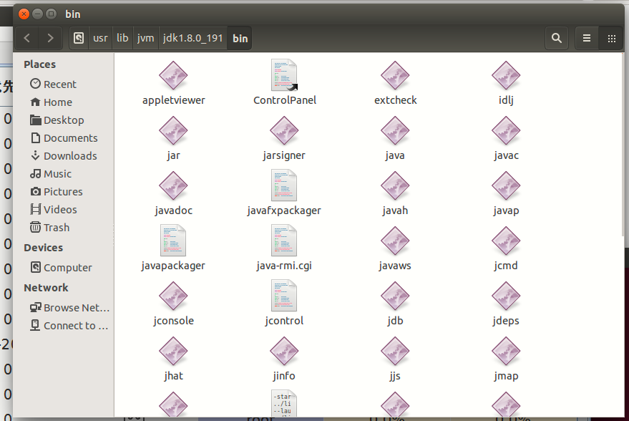
- 文件打开界面
通过点击打开文件位置名称,可以打开文件的位置。

类设计
类名 | 描述
process | 打开文件路径

代码设计
public static String findExePath(String pid) {
Runtime runtime = Runtime.getRuntime();
List<String> tasklist = new ArrayList<String>();
java.lang.Process process = null;
String path = "";
try {
/*
*
* 自适应执行查询进程列表命令
*
*/
Properties prop = System.getProperties();
// 获取操作系统名称
boolean is = false;
String os = prop.getProperty("os.name");
if (os != null && os.toLowerCase().indexOf("linux") > -1) {
// 1.适应与linux

BufferedReader reader = null;

process = Runtime.getRuntime().exec("ls -ail /proc/" + pid + "/exe");
reader = new BufferedReader(new InputStreamReader(process.getInputStream()));

String line = null;

while ((line = reader.readLine()) != null) {

int first = line.indexOf(">");
path = line.substring(first + 2, line.length());

}

}

} catch (Exception e) {

e.printStackTrace();

}
return path;
}

性能系统功能
序号 | 系统模块 | 功能 | 功能描述 | 操作
1 | 性能系统 | 对计算机有关性能进行可视化展示 | CPU图表及信息显示 | 点击按钮
2 | 性能系统 | 对计算机有关性能进行可视化展示 | 内存图表及信息显示 | 点击按钮
3 | 性能系统 | 对计算机有关性能进行可视化展示 | 磁盘图表及信息显示 | 点击按钮
4 | 性能系统 | 对计算机有关性能进行可视化展示 | 网络图表及信息显示 | 点击按钮

实现设计
通过对性能系统的模块分析，现将分为4大模块：CPU模块、内存模块及磁盘模块
、网络模块。

CPU模块

功能设计
显示cpu的速度变化曲线及CPU主要信息内容显示。界面设计如图所示：
- CPU内容显示界面

类设计
类名 | 描述
Cpu_model | CPU信息类
Cpu | Cpu信息获取
XunserviceApplication1 | Cpu信息的可视化显示

代码设计
- Cpu接口数据获取句柄等关键代码：
public int getCpuPro(String command) throws Exception {
java.lang.Process process = null;
// int sum=1;
int processor=1;
int sum=0;
int losfnum=0;
boolean flag=false;
boolean flag2=false;
Properties prop = System.getProperties();
// 获取操作系统名称
String os = prop.getProperty("os.name");
if (os != null && os.toLowerCase().indexOf("linux") > -1) {
// 1.适应与linux

BufferedReader reader = null;
// 显示所有进程

process = Runtime.getRuntime().exec(command);
reader = new BufferedReader(new InputStreamReader(process.getInputStream()));
String line = null;

while ((line = reader.readLine())!=null) {
if(line.startsWith("processor")) {//进程数,cpu个数

processor++;

}
if("ps -eLf".contentEquals(command))//线程数
{
sum++;
flag=true;
}
if("lsof".contentEquals(command))//句柄数
{
losfnum++;
flag2=true;
}
if(line.startsWith("Threads")) {//top -H

String cpu1[]=line.split(":");
String cpu_Info[]=cpu1[1].split(",");
cpu_Info[0]=cpu_Info[0].replace(" ", "");
cpu_Info[1]=cpu_Info[1].replace(" ", "");
cpu_Info[2]=cpu_Info[2].replace(" ", "");
cpu_Info[3]=cpu_Info[3].replace(" ", "");
cpu_Info[4]=cpu_Info[4].replace(" ", "");
processor=Integer.parseInt(cpu_Info[0].substring(0, cpu_Info[0].length()-5));

}

}
}
if(flag)
{
processor=sum;
}
if(flag2)
{
processor=losfnum;
}
return processor;
}

内存模块

功能设计
显示内存的速度变化曲线及内存主要信息内容显示。界面设计如图所示：
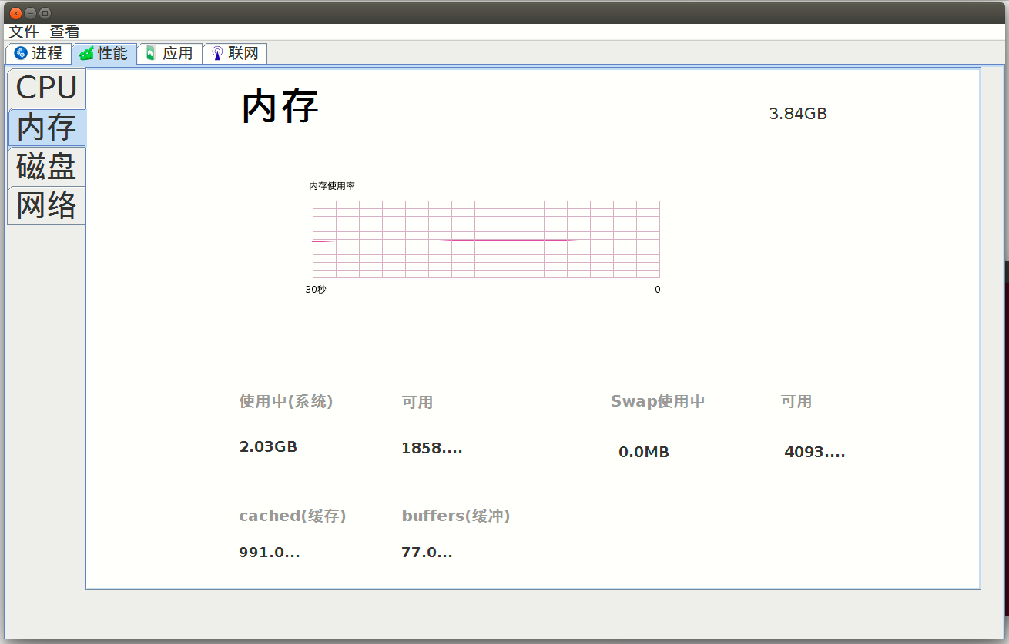
- 内存界面

类设计
类名 | 描述
Savamodel | 内存类
Save | 获得内存信息
XunApplicaiton1 | 内存的可视化展示

代码设计
- Digest加工报告类关键代码：
public Savemodel getsave_Usage(String command) throws Exception {

java.lang.Process process = null;
double neicunall=0;
double neicunuse=0;
double all_nei_result=0;
Properties prop = System.getProperties();
// 获取操作系统名称
String os = prop.getProperty("os.name");
Savemodel s_model= new Savemodel();
if (os != null && os.toLowerCase().indexOf("linux") > -1) {
// 1.适应与linux

BufferedReader reader = null;
// 显示所有进程

process = Runtime.getRuntime().exec(command);
reader = new BufferedReader(new InputStreamReader(process.getInputStream()));
String line = null;
while ((line = reader.readLine())!=null) {
if(line.startsWith("Mem:")&&command.contentEquals("free -m"))
{
String re[]=line.split(" ");

neicunall=Double.parseDouble(re[1].replace(" ", ""));
s_model.setNeicunall(Integer.parseInt(re[1].replace(" ", "")));
s_model.setShared1(Double.parseDouble(re[4].replace(" ", "")));
s_model.setBuffers1(Double.parseDouble(re[5].replace(" ", "")));
s_model.setCached1(Double.parseDouble(re[6].replace(" ", "")));
}
if(line.startsWith("-/+ buffers/cache:")&&command.contentEquals("free -m"))
{

String re[]=line.split(":");
String r2[]=re[1].trim().split("\\s+");
neicunuse=Double.parseDouble(r2[0]);
s_model.setNeicunuse(Double.parseDouble(r2[0]));

}
if(line.startsWith("Swap:")&&command.contentEquals("free -m"))
{

String re[]=line.split(" ");
double swap_all=Double.parseDouble(re[1].replace(" ", ""));
double swap_use=Double.parseDouble(re[2].replace(" ", ""));

double swap_nei_result=0;
s_model.setSwap_all(swap_all);
s_model.setSwap_use(swap_use);
s_model.setSwap_nei_result(swap_nei_result);
BigDecimal b = new BigDecimal(swap_use/swap_all);
swap_nei_result = b.setScale(3, BigDecimal.ROUND_HALF_UP).doubleValue();
}
}
}
s_model.setNeicunuse(neicunuse);
s_model.setNeicunall(neicunall);
BigDecimal b = new BigDecimal(neicunuse/neicunall);
all_nei_result = b.setScale(3, BigDecimal.ROUND_HALF_UP).doubleValue();
s_model.setNeicunuse(neicunuse);
s_model.setNeicunall(neicunall);
s_model.setAll_nei_result(all_nei_result*100);

return s_model;

磁盘模块设计

功能设计
显示磁盘的速度变化曲线及磁盘主要信息内容显示。界面设计如图所示：
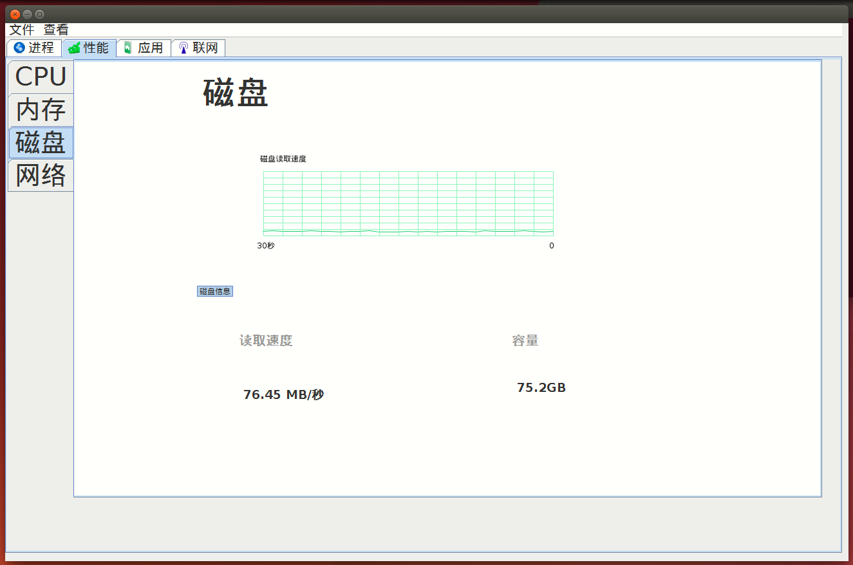
- 磁盘界面

类设计
类名 | 描述
Cipan_model | 磁盘类
Cipan | 获取磁盘信息
XunserviceApplication1 | 磁盘信息可视化显示

代码设计
- getneicun获得磁盘大小关键代码：
public static int getneicun(String command) throws Exception {//磁盘大小

int processor=0;
Properties prop = System.getProperties();
// 获取操作系统名称
String os = prop.getProperty("os.name");

if (os != null && os.toLowerCase().indexOf("linux") > -1) {
// 1.适应与linux

LineNumberReader reader = null;
// 显示所有进程
//sudocmd="echo "+DesUtil.decrypt(readFile());
String cmds[] = {"/bin/bash", "-c", sudocmd +" | sudo -S "+ command};
String road= runCmds(cmds) ;

String cmds2[] = {"/bin/bash", "-c", sudocmd +" | sudo -S hdparm -t "+road};
runCmds2(cmds2);
}
return processor;
}

网络模块设计

功能设计
显示网络的速度变化曲线及DNS、发送、接受、IPV4、IPV6内容显示。界面设计如图所示：
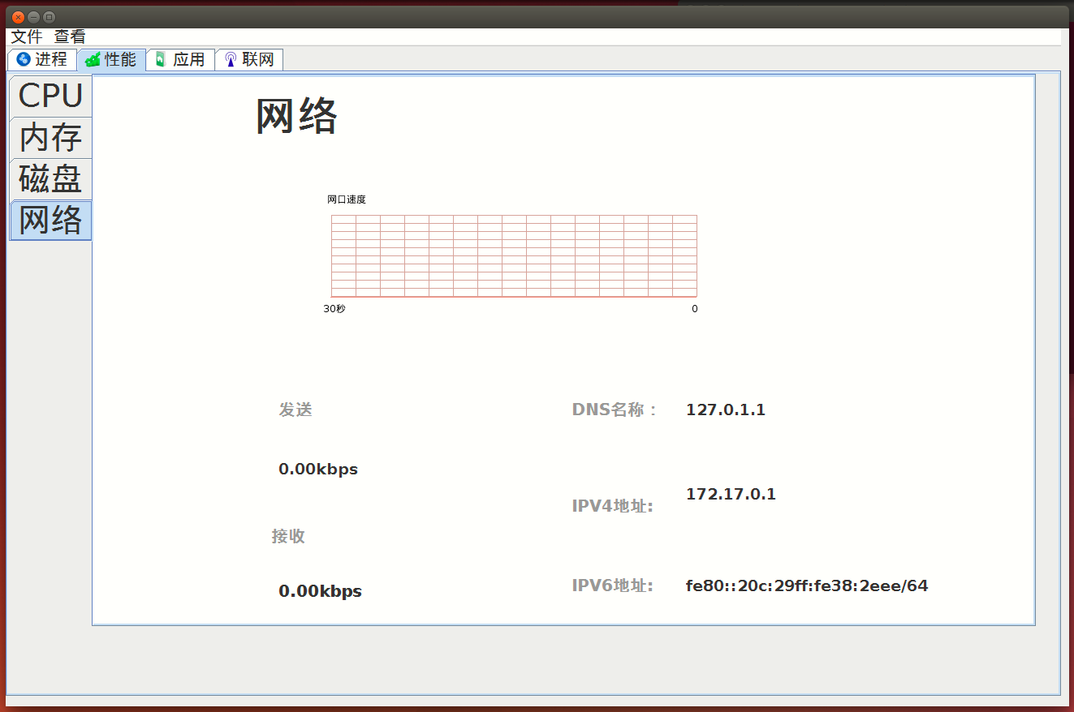
- 网络界面
待审核：加工人加工完成等待审核人审核的报告信息列表。
审核通过：审核人审核通过的报告信息列表。
退回：审核人审核退回的报告信息列表。退回加工人，退回报告作者。

类设计
类名 | 描述
X_Net | 网络类
NetUsage | 获取网络信息类
XunServiceApplication1 | 网络内容可视化类

代码设计
- Get获取网络速度代码：
public static float get() {
float netUsage = 0.0f;
Process pro1,pro2;
Runtime r = Runtime.getRuntime();
try {
String command = "cat /proc/net/dev";
//第一次采集流量数据
long startTime = System.currentTimeMillis();
pro1 = r.exec(command);
BufferedReader in1 = new BufferedReader(new InputStreamReader(pro1.getInputStream()));
String line = null;
long inSize1 = 0, outSize1 = 0;
while((line=in1.readLine()) != null){
line = line.trim();
if(line.startsWith("eth0")){
String[] temp = line.split("\\s+");
inSize1 = Long.parseLong(temp[1]); //Receive bytes,单位为Byte
outSize1 = Long.parseLong(temp[9]); //Transmit bytes,单位为Byte
break;
}
}
in1.close();
pro1.destroy();
try {
Thread.sleep(1000);
} catch (InterruptedException e) {
StringWriter sw = new StringWriter();
e.printStackTrace(new PrintWriter(sw));
System.out.println("NetUsage休眠时发生InterruptedException. " + e.getMessage());
System.out.println(sw.toString());
}
//第二次采集流量数据
long endTime = System.currentTimeMillis();
pro2 = r.exec(command);
BufferedReader in2 = new BufferedReader(new InputStreamReader(pro2.getInputStream()));
long inSize2 = 0 ,outSize2 = 0;
while((line=in2.readLine()) != null){
line = line.trim();
if(line.startsWith("eth0")){
String[] temp = line.split("\\s+");
//这里数组下标也需要修改
inSize2 = Long.parseLong(temp[1]);
outSize2 = Long.parseLong(temp[9]);
break;
}
}
if(inSize1 != 0 && outSize1 !=0 && inSize2 != 0 && outSize2 !=0){
float interval = (float)(endTime - startTime)/1000;
//网口传输速度,单位为bps
float curRate = (float)(inSize2 - inSize1 + outSize2 - outSize1)*8/(1000*interval);
//net send
float sendRate=(float)(inSize2 - inSize1)*8/(1000*interval);
//net receive
float receiveRate=(float)(outSize2 - outSize1)*8/(1000*interval);
net.setSendrate(sendRate);
net.setReceiverate(receiveRate);
if(curRate>100)
{
curRate=100;
}
if(curRate<0)
{
curRate=1;
}
net.setSpeed(curRate);
}
in2.close();
pro2.destroy();
} catch (IOException e) {
StringWriter sw = new StringWriter();
e.printStackTrace(new PrintWriter(sw));
System.out.println("NetUsage发生InstantiationException. " + e.getMessage());
System.out.println(sw.toString());
}
return netUsage;
}
public int getCpuPro(String command) throws Exception {
java.lang.Process process = null;
// int sum=1;
int processor=1;
int sum=0;
int losfnum=0;
boolean flag=false;
boolean flag2=false;
Properties prop = System.getProperties();
// 获取操作系统名称
String os = prop.getProperty("os.name");
if (os != null && os.toLowerCase().indexOf("linux") > -1) {
// 1.适应与linux

BufferedReader reader = null;
// 显示所有进程
process = Runtime.getRuntime().exec(command);
reader = new BufferedReader(new InputStreamReader(process.getInputStream()));
String line = null;
while ((line = reader.readLine())!=null) {
if(line.startsWith("processor")) {//进程数,cpu个数
processor++;
}
if("ps -eLf".contentEquals(command))//线程数
{
sum++;
flag=true;
}
if("lsof".contentEquals(command))//句柄数
{
losfnum++;
flag2=true;
}
if(line.startsWith("Threads")) {//top -H

String cpu1[]=line.split(":");
String cpu_Info[]=cpu1[1].split(",");
cpu_Info[0]=cpu_Info[0].replace(" ", "");
cpu_Info[1]=cpu_Info[1].replace(" ", "");
cpu_Info[2]=cpu_Info[2].replace(" ", "");
cpu_Info[3]=cpu_Info[3].replace(" ", "");
cpu_Info[4]=cpu_Info[4].replace(" ", "");
processor=Integer.parseInt(cpu_Info[0].substring(0, cpu_Info[0].length()-5));
}
}
}
if(flag)
{
processor=sum;
}
if(flag2)
{
processor=losfnum;
}
return processor;
}

应用功能
序号 | 系统模块 | 功能 | 功能描述 | 操作
1 | 应用功能 | 应用内容显示 | 应用的基本信息（名称、PID、优先级、状态、用户名、CPU）显示，及内存显示的变化。 | 点击应用选项卡
2 | 应用功能 | 属性 | 显示应用的开始时间、用户数等基本信息。 | 右击应用查看属性
3 | 应用功能 | 打开文件位置 | 打开该应用所在的文件位置 | 右击应用打开文件位置

实现设计
通过对应用功能实现分析，所有进程功能的实现处理过程分为3大模块：应用内容显示、属性、打开文件位置项。

应用内容显示模块

功能设计
应用内容显示应用的名称、PID、优先级、状态、用户名、CPU、内存的基础信息。通过右击内存，可以更改内存的显示方式，百分比或值。
界面设计如图所示：
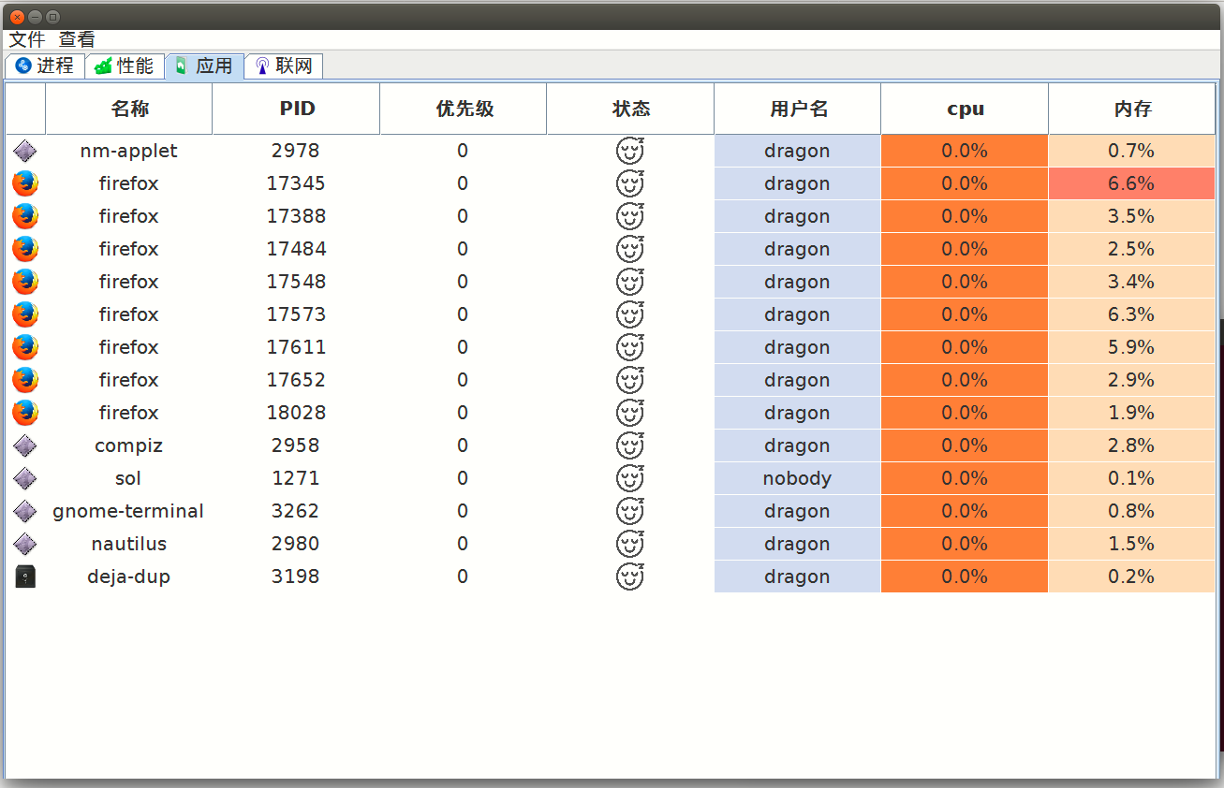
- 应用界面

类设计
类名 | 描述
Application | 应用类
ApplicationModel | 获取应用信息类
XunServiceApplication1 | 应用内容可视化类

代码设计
ReadFiles获取运行的应用代码：
public static List<processModel> readFiles() {
File file=new File("/usr/share/applications");
File[] files = file.listFiles();
List<processModel> processes=new ArrayList<processModel>();
for (File f : files)
{
if (f.isFile())
{
String fileName=f.getName();

int index=fileName.indexOf(".");
String name=fileName.substring(0,index);
List<String>pids=application.findPid(name);
if(pids.size()!=0) {
for(String pid:pids) {
processModel p=application.fin

}
}
}
return processes;dProcess(pid);
p.setPID(pid);
p.setName(name);
p.setIcon(application.findPicturePath(pid));
processes.add(p);
}
}

属性显示模块

功能设计
属性显示应用的具体信息，如名称、开始时间、PID、优先级、状态、用户名、CPU、内存的基础信息。界面设计如图所示：
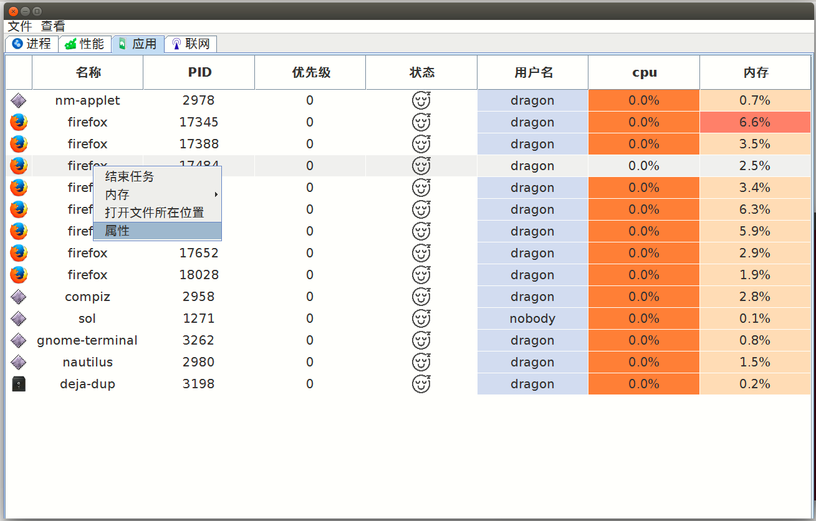
- 属性界面

类设计
类名 | 描述
Application | 应用类
ApplicationModel | 获取应用信息类
XunServiceApplication1 | 应用内容可视化类
ProcessPropertiesApp | 属性可视化类
ProcessPropertiesModel | 属性类

代码设计
findProcess获得该pid下的具体信息代码：
public static processModel findProcess(String pid) {
Runtime runtime = Runtime.getRuntime();
List<String> tasklist = new ArrayList<String>();
java.lang.Process process = null;
processModel p = new processModel();
try {
/*
* 自适应执行查询进程列表命令
*
*/
Properties prop = System.getProperties();
// 获取操作系统名称
boolean is = false;
String os = prop.getProperty("os.name");
if (os != null && os.toLowerCase().indexOf("linux") > -1) {
// 1.适应与linux
BufferedReader reader = null；
process = Runtime.getRuntime().exec("top -p " + pid + " -b -n 1");
reader = new BufferedReader(new InputStreamReader(process.getInputStream()));
String line = null;
int i = 0;
while ((line = reader.readLine()) != null) {
//"名称", "PID", "优先级", "状态", "用户名", "cpu", "内存", "描述"
if (i == 7) {
Pattern p1 = Pattern.compile("\\s+");
Matcher m = p1.matcher(line);
line = m.replaceAll(",");
if(line.startsWith(",")) {
line=line.substring(1,line.length());
}
String[] strs = line.split(",");
p.setUser(strs[1]);
p.setPrio(strs[3]);
p.setMemory(strs[5]);
p.setState(strs[7]);
p.setB_cpu(Double.valueOf(strs[8]));
p.setB_memory(Double.valueOf(strs[9]));
p.setName(strs[11]);
}
i++;
}
}
} catch (Exception e) {
e.printStackTrace();
}
return p;
}

打开应用位置模块

功能设计
右键点击打开应用所在位置。界面设计如图所示：

- 属性界面
- 属性界面

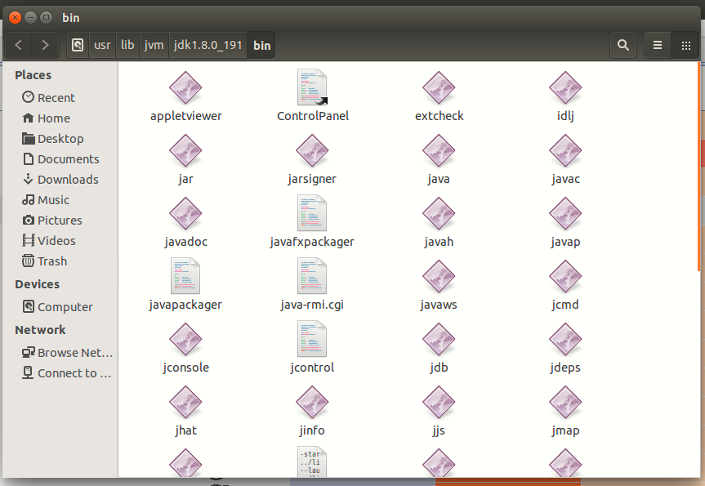
- 打开文件位置界面

类设计
类名 | 描述
Application | 网络类
ApplicationModel | 获取网络信息类
XunServiceApplication1 | 网络内容可视化类

代码设计
findExePath获得该应用的所在路径代码：
public static String findExePath(String pid) {
Runtime runtime = Runtime.getRuntime();
List<String> tasklist = new ArrayList<String>();
java.lang.Process process = null;
String path = "";
try {
/*
*
* 自适应执行查询进程列表命令
*
*/
Properties prop = System.getProperties();
// 获取操作系统名称
boolean is = false;
String os = prop.getProperty("os.name");
if (os != null && os.toLowerCase().indexOf("linux") > -1) {
// 1.适应与linux
BufferedReader reader = null;
process = Runtime.getRuntime().exec("ls -ail /proc/" + pid + "/exe");
reader = new BufferedReader(new InputStreamReader(process.getInputStream()))；
String line = null;
while ((line = reader.readLine()) != null) {
int first = line.indexOf(">");
path = line.substring(first + 2, line.length());
}
}
} catch (Exception e) {
e.printStackTrace();
}
return path;
}

网络功能
序号 | 系统模块 | 功能 | 功能描述 | 操作
1 | 网络功能 | 应用网络状态显示 | 网络的基本信息（PID、进程名、发送量、接收量、本地地址）显示 | 点击联网选项卡
2 | 网络功能 | 属性 | 显示应用的开始时间、用户数等基本信息。 | 右击应用查看属性
3 | 网络功能 | 打开文件位置 | 打开使用网络的应用所在的文件位置 | 右击使用网络的应用打开文件位置

实现设计
通过对应用功能实现分析，所有进程功能的实现处理过程分为3大模块：应用网络状态显示、属性、打开文件位置项。

应用网络状态显示模块

功能设计
应用内容显示应用的名称、PID、进程名、发送量、接收量、本地地址。界面设计如图所示：
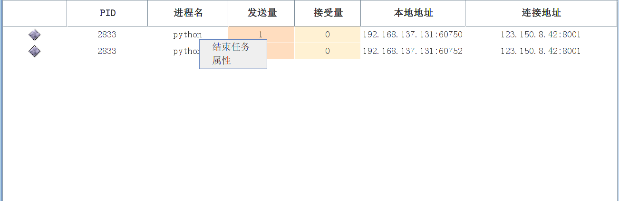
- 网络界面

类设计
类名 | 描述
Net | 网络类
NetStat | 获取网络信息类
XunServiceApplication1 | 网络内容可视化类

代码设计
GetNetStat获取网络信息的代码：
public List<Net> getNetStat()
{
Process pro1;
Runtime r = Runtime.getRuntime();
List<Net> nets=new ArrayList<Net>();
try {
String command = "netstat -pt";
pro1 = r.exec(command);
BufferedReader in1 = new BufferedReader(new InputStreamReader(pro1.getInputStream()));
String line = null;
while((line=in1.readLine()) != null){
line = line.trim();
if(line.startsWith("tcp")){
Net n=new Net();
String[] temp = line.split("\\s+");
if(temp[6].contains("/"))
{
n.setNetPid(temp[6].split("/")[0]);
n.setNetName(temp[6].split("/")[1]);
n.setReceive(temp[1]);
n.setSend(temp[2]);
n.setHost(temp[3]);
nets.add(n);
}
else
{
continue;
}
continue;
}

}
in1.close();
pro1.destroy();
} catch (IOException e) {
StringWriter sw = new StringWriter();
e.printStackTrace(new PrintWriter(sw));
System.out.println("NetUsage发生InstantiationException. " + e.getMessage());
System.out.println(sw.toString());
}

return nets;
}

属性显示模块

功能设计
属性显示使用网络应用的具体信息，如名称、开始时间、PID、优先级、状态、用户名、CPU、内存的基础信息。界面设计如图所示：
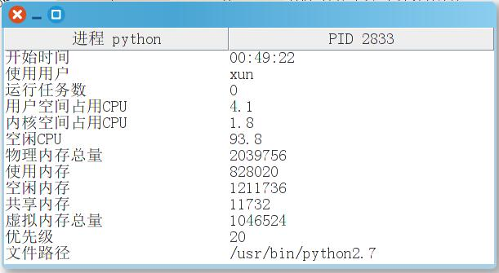
- 属性界面

类设计
类名 | 描述
Net | 网络类
NetStat | 获取网络信息类
XunServiceApplication1 | 应用内容可视化类
ProcessPropertiesApp | 属性可视化类
ProcessPropertiesModel | 属性类

代码设计
findProcess获得该pid下的具体信息代码：
public static processModel findProcess(String pid) {
Runtime runtime = Runtime.getRuntime();
List<String> tasklist = new ArrayList<String>();
java.lang.Process process = null;
processModel p = new processModel();
try {
/*
* 自适应执行查询进程列表命令
*
*/
Properties prop = System.getProperties();
// 获取操作系统名称
boolean is = false;
String os = prop.getProperty("os.name");
if (os != null && os.toLowerCase().indexOf("linux") > -1) {
// 1.适应与linux
BufferedReader reader = null；
process = Runtime.getRuntime().exec("top -p " + pid + " -b -n 1");
reader = new BufferedReader(new InputStreamReader(process.getInputStream()));
String line = null;
int i = 0;
while ((line = reader.readLine()) != null) {
//"名称", "PID", "优先级", "状态", "用户名", "cpu", "内存", "描述"
if (i == 7) {
Pattern p1 = Pattern.compile("\\s+");
Matcher m = p1.matcher(line);
line = m.replaceAll(",");
if(line.startsWith(",")) {
line=line.substring(1,line.length());
}
String[] strs = line.split(",");
p.setUser(strs[1]);
p.setPrio(strs[3]);
p.setMemory(strs[5]);
p.setState(strs[7]);
p.setB_cpu(Double.valueOf(strs[8]));
p.setB_memory(Double.valueOf(strs[9]));
p.setName(strs[11]);
}
i++;
}
}
} catch (Exception e) {
e.printStackTrace();
}
return p;
}

